1. Señalización

En cualquier red, la definición de señalización es el intercambio de información. En una red de telecomunicaciones, señalización es el intercambio de información que relaciona el establecimiento y control de las conexiones incluido el mantenimiento.

Hoy en día, la mayoría de las transmisiones entre teléfonos es digital, pero en algunos casos la señalización opera sobre especificaciones desarrolladas para intercambios analógicos. Aquí se utiliza el CAS (Channel Associated Signalling). CAS restringe la señalización a links PCM donde los teléfonos tienen su conexión. Esto implica que el número de conexiones de señalización CAS que controla es igual a la capacidad de links PCM (30 en sistemas de 2Mbps y 24 en sistemas de 1.5Mbps). La señalización CAS también monopoliza el canal (one time slot) para propósitos de señalización en sistemas de 2Mbps.
El sistema de señalización número 7 (SS7) utiliza un método diferente. Utiliza las mismas técnicas de comunicación que las redes de datos modernas: Common Channel Signalling (CCS). Si se utiliza el acceso a una red de datos, la señalización para un número de conexiones tiene lugar en un solo canal (time slot). Ese mismo canal también puede transferir otra información de señalización si se necesita para la funcionamiento de la red.
Podemos distinguir varios puntos de diferencias entre las señalizaciones CAS y CSS:
- Señalización y velocidad pueden ser enviadas en diferentes links PCM. Esto les deja a los diseñadores de redes la posibilidad de diseñar redes robustas que estén preparadas para el fallo de uno o más links PCM.
- Tiene anidada la detección de fallos en la misma señalización, así pues posibilita la corrección del error. El CAS sin embargo, sólo tiene la opción de si tiene un error de desconexión, le permite el reestablecer dicha conexión al usuario.
- Puede llevar señalización en un gran número de conexiones (mas de mil) en un simple canal (time slot), así pues se liberan a los demás canales de conexiones.
- Si se utilizan las técnicas de una red de datos, puede llevar adicionalmente otro tipo de servicios, bien sea de un operador (información) o a través de ordenadores de la red (800 números, localización via GSM...)

Hasta aquí los diseñadores de SS7 han asignado a diferentes grupos de usuarios distintos conjuntos de mensajes, dependiendo de las necesidades de los usuarios del grupo. La arquitectura de SS7 hace que sea fácil de implementar nuevos mensajes a un nuevo usuario de un grupo sin que afecte a usuarios ya existentes en dicho grupo del sistema.
La base de la descripción de SS7 son las Q-series de recomendaciones de ITU-T, Helsinki (Q3/93).

2. La red de señalización

La red de señalización consiste de un grupo de links interconectados por links de señalización, en el que cada uno de esos links consiste de dos links mas PCM (uno para cada dirección). Un número de links interconectan dos nodos directamente (a este conjunto de nodos-links se le denomina LINK SET).
La topología de la red es tal que existen al menos dos caminos de señalización y un máximo de ocho caminos de señalización entre nodos de la red. Esto asegura que la red podrá sobrevivir a la pérdida de uno de los caminos de señalización sin que los clientes se vean seriamente afectados. También asegura que entre los nodos se puedan repartir el tráfico de los caminos de señalización existentes y así pues reducir el daño si existe un fallo. En este contexto, los fallos producen pérdidas de procesos de señalización localizados en los nodos al igual que la pérdida de un link set físico.

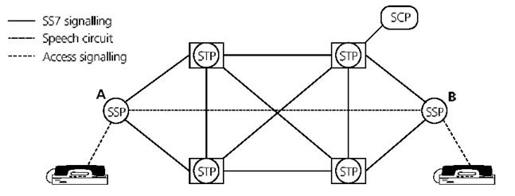

Un SSP (Service Switching Point) es el nodo que sirve directamente a los abonados – por ejemplo un intercambio de teléfono para control y velocidad de la red.
Un STP (Signalling Transfer Point) se utiliza para transmitir mensajes de señalización entre nodos de la red. Un STP puede ser simplemente eso o incluir un SSP.
Un SCP (Service Control Point) se utiliza para controlar los servicios inteligentes de la red.
Un SP (Signalling Point) es el nombre los nodos de la red (SSP’s, STP’s, SCP’s).

3.- Niveles de SS7

SS7 no es un sistema muy grande monolítico. Es un sistema por capas en el que cada capa contiene una muy bien definida funcionalidad, incluyendo el interfaz (funciones y procedimientos).
Cada nivel ofrece servicios a los niveles por encima del suyo y utiliza los servicios de los niveles que están por debajo de él para obtener la funcionalidad. Esto significa que cada capa puede ser sustituida sin los niveles superiores o teniendo que ser cambiada. Más importante es la nueva funcionalidad que puede ser añadida al nivel más superior en la red.
Este es el punto más importante de SS7, porque el usuario puede añadir nuevos servicios a la red sin afectar a otros servicios ya existentes, resultando ser una red más bien dinámica en vez de estática.
Los cuatro niveles de SS7 son:

1. Links de datos de señalización:

Definen las características para las TRX (físicas, eléctricas y funcionales). Transmite la señal en los dos sentidos simultánemanente.

2. Links de señalización:

Definen las funciones y procedimientos para transmitir a un data link. El nivel de link comparte la tarea con el data link para asegurarse una TRX fiable entre dos puntos de señalización.

3. Red de señalización

Define funciones para el encaminamiento de la información de señalización dependiendo de las condiciones de la red. También define funciones para testear el mantenimiento.

** Los niveles 1-3 juntos se denominan la parte de envío de mensajes (Message Transfer Part).

4. Partes del usuario y aplicaciones:

El nivel de usuario define funciones y procedimientos para distintas partes. La parte del usuario puede, por ejemplo, ser el conjunto de señalización para los usuarios de teléfono.

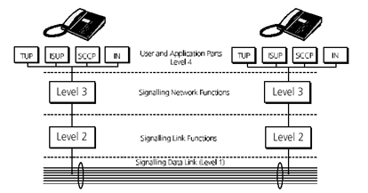

Niveles del modelo OSI

SS7 fue inventado antes que la creación de la arquitectura de los sistemas open. El propósito de los desarrolladores era definir un sistema de señalización, no un propósito general para las comunicaciones. La arquitectura del SS7 es una arquitectura por capas. Las capas no son exactamente iguales que en el modelo OSI. SS7 define 4 niveles que corresponden con los cuatro grupos funcionales. La función de señalización de los data link ofrece los servicios esperados por la capa física del modelo OSI.
Las funciones de señalización de la red recaen en la capa de red del modelo OSI. El MTP (Message Transfer Part) no ofrece un servicio igual de completo que en el modelo OSI, sólo ofrece unos servicios connetion-less secuenciados a la parte del usuario. SS7 combina las funciones más elevadas del modelo OSI junto con el bloque más básico llamada la parte del usuario.

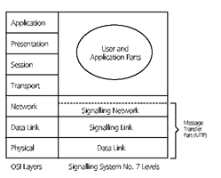

NIVEL 1: LINK DE SEÑALIZACIÓN DE DATOS

En resumen, el nivel 1 tiene el propósito de enviar una ristra de bits de información de un punto a otro por encima de la conexión física. Los requisitos de este nivel son definidos en ITU-T Rec. Q.702. El estándar de rango de señalización es de 64kb pero se permiten muchas excepciones. Básicamente cualquier canal disponible puede ser utilizado. Un mínimo de 4.8 kbps es especificado para propósitos de señalización telefónica.
El modo de tratar los errores dependerá del tipo de canal en particular. En general el objetivo es tener BER (Bit error rate) menor que 10E-6.

NIVEL 2: FUNCIONES DEL LINK DE SEÑALIZACIÓN

Ofrece una transmisión fiable de los mensajes de señalización entre dos puntos directamente conectados sobre una señalización data link individual. Las funciones incluyen:
- Delimitador de tramas
- Alineamiento de tramas
- Detección de error
- Corrección de error por retransmisión
- Alineación inicial del data link
- Monitorización y notificación de errores
- Control de flujo en los links

Estas funciones son normalmente modeladas como una máquina de estados de protocolos. Las actividades de esta máquina son coordinadas por los estados de control de los links.

Frame básico

El frame básico consiste de un flag inicial, información, checksum y otro flag de cierre. En algunas implementaciones el flag de cierre es también el flag inicial en el siguiente trama. El flag es la secuencia de bits: 0111 1110. la info que se transmite es también binaria.
Para evitar falsos flags en la info y errores en el checksum el emisor introduce un bit de más entre los flags: cada vez que el emisor haya enviado 5 1’s se insertará un 0 por defecto. El receptor eliminará ese 0 si viene después de 5 1’s.
Los 16 bits del checksum están ahí para habilitar al receptor para detectar cambios en el trama durante la transmisión. Si ocurriese así, el receptor descaratría la trama.

Tipos de mensajes

SS7 transmite todas las tramas (msgs) como unidades. El sistema opera utilizando las siguientes unidades de señal (SU’s Signal Units):

- link status signal unit (LSSU). El nodo utiliza LSSU al ppio por o para manejar errores en el ppio link.
- Message Signal Unit (MSU). El nodo utiliza MSU para llevar información a las partes de usuario localizados en otros nodos.
- Fill-in Signal Unit(FISU). Los nodos utilizan FISU como una señal vacía para vigilar errores –por ejemplo cuando no hay info para transmitir.

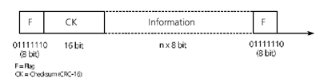

Corrección de errores

Sólo se trata en MSU’s. Para habilitar la corrección de errores entre dos nodos, cuatro campos han de estar presentes al ppio de cada trama: backward séquense number (BSN), backward indicator bit (BIB), fordward séquense number (FSN) y forward indicator bit (FIB).

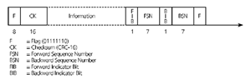

El BSN y el FSN contienen un valor de 7 bits que supone un número entre 0-127. La parte emisora del nodo incrementa el FSN por cada MSU trama enviada. Cuando el emisor incrementa el FSN por encima de 127 cambia a 0. El emisor utiliza el FSN como una etiqueta en cada trama. El receptor en el otro lado del nodo utiliza el FSN para detectar las pérdidas de MSU’s. La parte del receptor del nodo utiliza BSN para ACK MSU’s recibidas. El nodo hace esto a través de configurar el BSN igual que FSN de la última MSU recibida correctamente. Debido al tamaño de FSN y BSN no hay necesidad de ACK cada MSU. La parte emisora mantiene copias de las MSU’s que han sido transmitidas. Estas copias se guardan hasta que la parte receptora las haya aceptado.

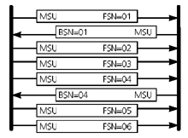

Cuando el receptor detecta una pérdida de MSU invierte el BIB para petición de retransmisión. El BSN asume el valor de las últimas MSU’s aceptadas.
Sobre la recepción de la petición de retransmisión, la parte del receptor retransmite el mensaje de señalización empezando con la trama con un FSN con un valor + que la del recibido BSN, invirtiendo el FIB para indicar la retransmisión. Cuando nuevas tramas se emiten no existe inversión de FIB.

La figura siguiente muestra la secuencia de las tramas enviadas. El receptor detecta el error y hace la petición de retransmisión invirtiendo los BIB. El emisor transmite las tramas que no fueron confirmadas e informa al receptor invirtiendo el FIB. Finalmente el receptor confirma las tramas y la señalización continua.

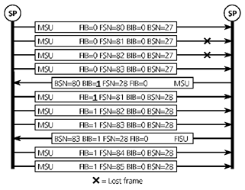

Prevención de ciclos de retransmisión (Preventive Cyclic Retransmisión)

En sistemas que existen grandes retardos en la propagación – por ejemplo sistemas de satélites – la prevención de ciclos de retransmisión de NACK MSUS’s es utilizado para reducir los tiempos de error en la conexión:

- si no existen unidades de señal nuevas disponibles para la transimisón, los mensajes de las unidades de señal, que están siempre disponibles para ser retransmitidos, se transmiten cíclicamente.
- si no existen unidades de señal disponibles, la retransmisión cíclica debe ser interrumpida y las unidades de señalización deberán ser transmitidas como prioritarias.
- bajo condiciones normales, cuando no hay mensajes de unidades de señal para transmitir o retransmitir cíclicamente, unidades de señal ‘rellenadas’ se envían continuamente.

Indicador de longitud (Length Indicator)

La información obligatoria final de la trama se recoge en el LENGTH INDICATOR (indicador de longitud). El IL contiene información sobre cuántos bytes se incluyen en la parte de la información de la trama e indica el tipo de mensaje indirectamente
El IL es un campo de 6 bits. Utilizando 6 bits con un rango de 0-63 tenemos que:

LI = 0 indica FISU ¿??
LI = 1 o 2 indica LSSU
LI > 2 indcia un MSU (Message Signalling Unit)

Si la información ocupa mas de 62 bytes, el LI tiene un valor máximo de 63. sin embargo el LI contiene la longitud de la información de la trama.

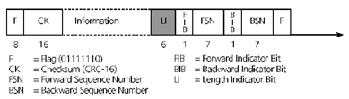

Formato de LI

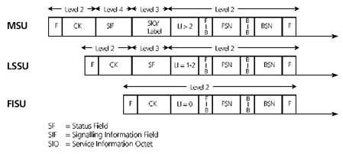Figura. Formato de tipos de unidades de señalización

Administración de red: LSSU

Una componente vital de la administración de la red en el nivel del link es el LSSU, que contiene o bien un byte o dos bytes de campo de información. Este campo se utiliza para indicar el estado del link según el emisor. Las LSSU’s tiene mayor prioridad que todas las unidades de señalización.
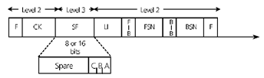
Figura. Formato de LSSU

Sólo los tres primeros bits del campo de estado son utilizados, junto con el bit que sobra. Los valores asignados son:

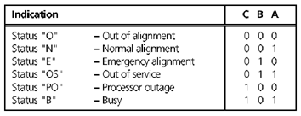

El estado de “OS” se envía cuando el link no puede transmitir o recibir MSU’s.
El estado de “PO” se envía cuando el procesador asociado esta fuera de servicio.
La congestión del nivel 2 se refleja en el estado “B”.
Alineación (Alignment)

La alineación del link es el proceso de sincronizar los datos de link entre dos puntos directamente conectados de señalización. Se aplica inicialmente en ‘tiempo de encendido’ y durante la restauración del fallo de un link. La alineación se basa en el intercambio impuesto por estado de información y en un periodo de validación de la actuación (actividad, proceso).

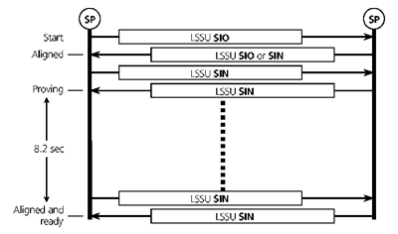

Alineación exitosa de un link.

El procedimiento normal de éxito en la alineación de los link se muestra en la figura anterior. Un terminal de señalización comienza por enviar LSSU’s que llevan consigo el indicador de estado “O”, que significa “fuera de alineación”. Esto continua hasta que la estación recibe un LSSU con un estado “O” o bien “N” (alineación normal). Esto significa que el link esta operativo y que la estación puede procesar la alineación de la trama. Las dos estaciones entran en una fase de prueba donde se envían repetidamente LSSU’s mientras que monitorizan el rango de errores. El periodo de prueba es de 2¹⁶ octetos para alineación de emergencia. Esto cesa de trabajar a 8.2 y 0.5 segundos en 64kbps y 110 y 7 segundos en 4.8 kbps.

Monitorización de errores (SUERM)

Para conseguir el objetivo de un servicio de data-link fiable, responsable y eficiente, el SS7 incorpora un mecanismo de monitorización de errores. Se obtendrá a partir de una cuenta atrás. El receptor de la unidad de señalización errónea causa el incremento de este contador. El receptor que reciba 256 unidades de señalización sin errores restará el contador en una unidad. Si el contador alcanza el límite máximo de 64, se dispara una alarma y al nivel de red se le notifica.

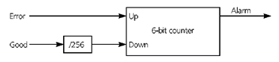

A esto también se le llama “leaky bucket” (cubo escurridor) porque cada error causa un incremento enorme en el contador principal que puede lentamente “escurrirse” a medida que lleguen bloques buenos en la recepción.

Funciones de señalización a nivel de red:

El tercer nivel de SS7 ofrece funciones y procedimientos para controlar la transferencia de mensajes entre nodos de señalización de la red. Los niveles de señalización de red construyen sus encaminamientos y manejan funciones en lo más alto de las capas de señalización de links. Al utilizar estos links, el nivel de red se asegura una transmisión de mensajes fiable incluso cuando falla un link o un nodo.
Las funciones del nivel 3 están divididas en dos categorías básicas: tratamiento de mensajes de señalización y manejo de la señalización de la red.

El tratamiento de mensajes de señalización asegura que los mensajes originados por la parte de un usuario en un punto de señalización son enviados al destino correspondiente. La función de tratamiento de mensajes incluye discriminación, distribución y encaminamiento.

El manejo de la señalización de la red incluye las funciones necesarias para reconfigurar la red si existe un fallo y para ejectuar un control de colisión cuando sea necesario. También incluye manejo del tráfico, de los links y del encaminamiento.

Octeto de información de Servicios (SIO)

En los mensajes de las unidades de señal (MSU’s), el octeto de información de servicio se utiliza para llevar a cabo la distribución del mensaje. El octeto es dividido en un indicador de servicios de 4 bits y en un campo de otros 4 bits de subservicios.
El campo de subservicios está además subdividido en un código de indicador de red de 2 bits y dos bits mas sobrantes por si el código del indicador es 00 o 01. Tambien están disponibles por si son necesarios para uso nacional si el código del indicador es 10 o 11.

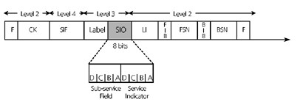

Asignación de bits para el Indicador de Servicios (IS)

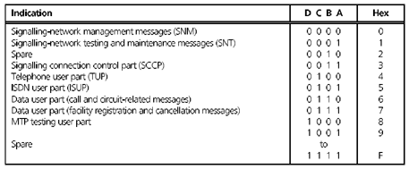
La parte de datos del usuario no se ha implementado y las recomendaciones relacionadas con ITU-T se han eliminado.

La asignación de bits para el campo de sub-servicios es:

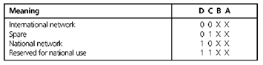

Los indicadores de red (bits D Y C) permiten discrimincación entre mensajes internacionales y nacionales. Tb se pueden utilizar para discriminar funcionalidad entre dos redes de señalización nacionales con estructuras de etiquetas en el encaminamiento.

